ГУАП

КАФЕДРА № 12

ОТЧЕТ   
ЗАЩИЩЕН С ОЦЕНКОЙ

ПРЕПОДАВАТЕЛЬ

|  |  |  |  |  |
| --- | --- | --- | --- | --- |
| Преподаватель |  |  |  | Кафтан Д.Ю. |
| должность, уч. степень, звание |  | подпись, дата |  | инициалы, фамилия |

|  |
| --- |
| ОТЧЕТ О ЛАБОРАТОРНОЙ РАБОТЕ №4 |
|  |
| по курсу: |
| «ОИПД» |
|  |

РАБОТУ ВЫПОЛНИЛ

|  |  |  |  |  |  |
| --- | --- | --- | --- | --- | --- |
| СТУДЕНТ гр. № | C326 |  | 17.02.2024 |  | Рожина А.А. |
|  |  |  | подпись, дата |  | инициалы, фамилия |

Санкт-Петербург 2023

Тема работы: Программирование циклов

Цель работы: Изучение циклов и приобретение навыков

программирования циклических программ

Ход работы:

1. написать программу, выводящая таблицу квадратов чисел от 1 до 5. В первом столбце должны находиться числа от 1 до 5, во втором столбце — квадраты этих чисел

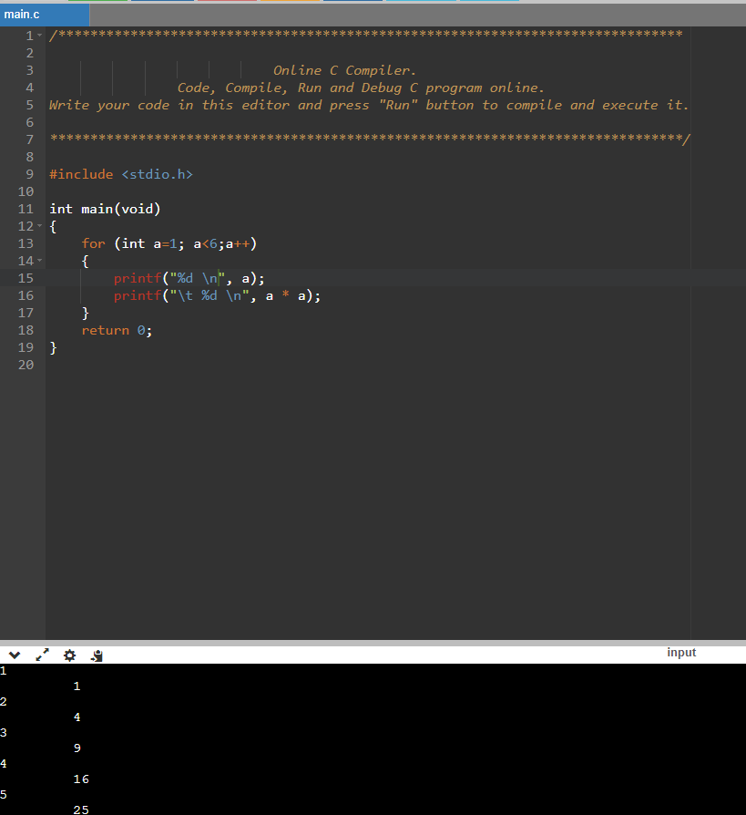

Рисунок 1 – Результат вывода первой программы

1. С помощью оператора цикла for, написать программу, которая будет выводить таблицу умножения введенного числа с клавиатуры

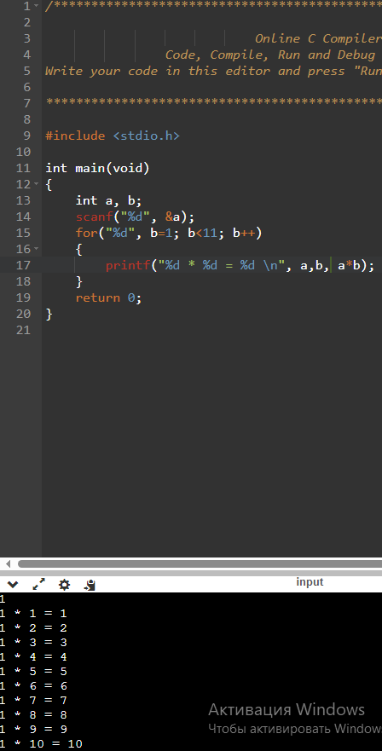

Рисунок 2 – Результат вывода второй программы

1. Написать программу, которая вычисляет цепную дробь, используя показатели функции. Количество элементов дроби задается с клавиатуры.

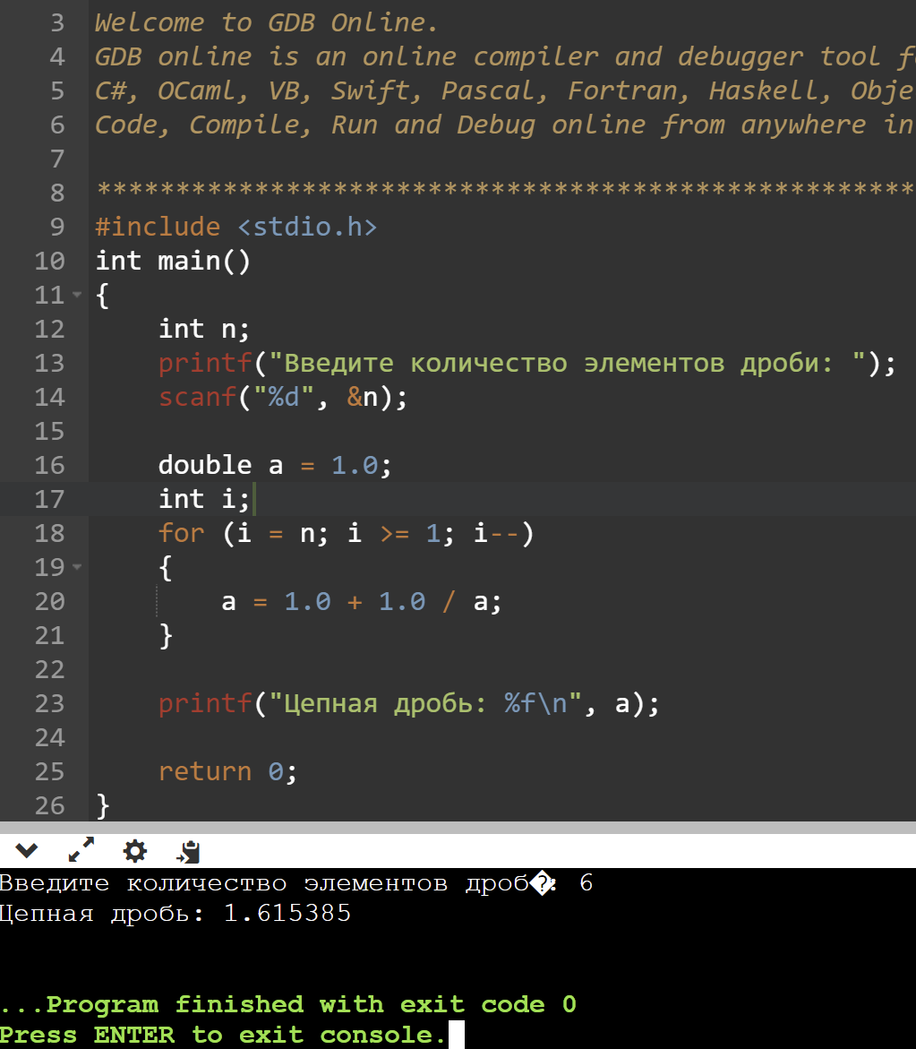

Рисунок 3 – Результат вывода третьей программы